# 层次分析法（AHP）

## 层次分析法的应用场景

1. 层次分析法是一种决策方法，**它是将半定性，半定量问题转化为定量问题的有效途径**。它将各种因素层次化，并逐层比较多种关联因素，为分析事物和预测事物发展提供比较可靠的定量依据。
2. 应用场景：
   1. 评价，评判类。例如奥运会的评价，彩票方案的评价，导师和学生的相互选择，城市空气质量分析等等。
   2. 资源分配和决策类的题目。可将此类题目转换为评价类题目。例如一笔资金的分配，旅游景点的选择（决策），电脑的挑选。
   3. 一些优化问题，尤其是多目标优化问题。
3. 层次分析法的步骤
   1. 建立递阶层次结构模型
   2. 构造出各个层次的所有判断矩阵
   3. 层次单排续以及一致性检验
   4. 层次总排序以及一致性检验
4. 步骤详细分析
   1. 做一个归一处理，给目标层（choose a leader)分配值为1.0，然后将这一值作为权重，分配给不同因素，对应因素的权重大小代表该因素在整个选择过程中的重要性程度。
   2. 然后对于候选方案，每一个标准再将其权重值分配给所有的候选方案，每一方案获得权重值，来源于不同因素分得的权重值的和。最终获得的各个方案的的权重值的和依然为1。

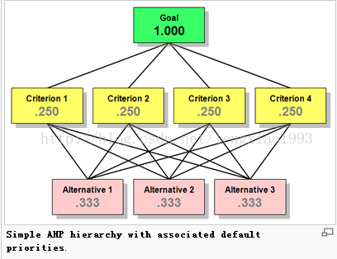

再例如：选工作时，工作待遇比重为0.8，工作1待遇最好，工作2中级，工作3垃圾，所以可以分别将0.4，0.3，0.1分给工作1，2，3。

* 1. 构造比较矩阵。

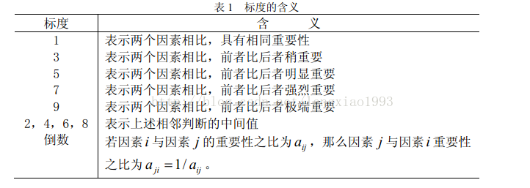

正互反矩阵：

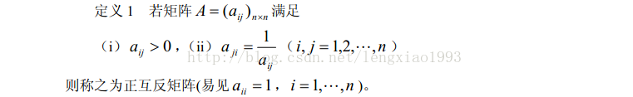

因此，我们构造的比较矩阵应为正互反矩阵。

（先定义一下一致矩阵）

https://img-blog.csdn.net/20140221011203796?watermark/2/text/aHR0cDovL2Jsb2cuY3Nkbi5uZXQvbGVuZ3hpYW8xOTkz/font/5a6L5L2T/fontsize/400/fill/I0JBQkFCMA==/dissolve/70/gravity/Center

※我们为了得到各种因素的权重，运用一致矩阵的性质：

https://img-blog.csdn.net/20140221011213687?watermark/2/text/aHR0cDovL2Jsb2cuY3Nkbi5uZXQvbGVuZ3hpYW8xOTkz/font/5a6L5L2T/fontsize/400/fill/I0JBQkFCMA==/dissolve/70/gravity/Center

**因此，这里的w就是我们想知道的权重。所以通过求比较矩阵的最大特征值所对应的特征向量，就可以获得不同因素的权重，进行归一化之后再使用。**

* 1. 但是由于我们的比较矩阵不一定是一致矩阵，因此，我们需要进行一致性检验。

定义一致性指标:

$$CI=\frac{λ-n}{n-1}$$

CI=0则有完全的一致性，CI越大，则不一致性越严重。

判断指标：

$$CR=\frac{CI}{RI}$$

其中，RI由查表可知。若CR<0.1，则认为矩阵通过一致性检验，否则不可。

5、处理单独一个比较矩阵的代码以及matlab程序（本程序中含有文件读取操作以及矩阵特征值特征向量操作和查找操作，这些操作要会搞）

clear all;

clc;

%设定比较矩阵：

A=[1 2 6;1/2 1 4;1/6 1/4 1];

%权向量计算

[n,n]=size(A);

[v,d]=eig(A);

%注意上面，d是一个对角矩阵，对角矩阵上的元素为A的特征值

%v的每一列都是A的特征向量

lambda=max(diag(d));

%取出矩阵的对角元素的值，并求最大值

num=find(diag(d)==lambda);

%查找操作需要总结

v(:,num);

%对应的特征向量

pro=v(:,num)./sum(v(:,num));

%归一化操作

%接下来检验一致性

CI=(lambda-n)/(n-1);

%一致性指标，查表得到的

RI=[0,0,0.58,0.90,1.12,1.24,1.32,1.41,1.45];

CR=CI./RI(n);

if CR<0.1

CR_Result='通过！';

else

CR_Result='不通过！';

end

%输出检验结果

disp('该矩阵判断报告：');

disp(['一致性指标：',num2str(CI)]);

disp(['一致性比例：',num2str(CR)]);

disp(['一致性检验结果：',CR_Result]);

disp(['特征值：',num2str(lambda)]);

disp('权向量：');pro=pro

输出结果：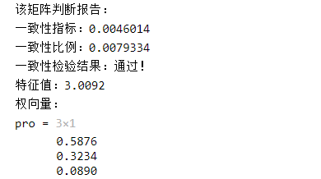

6、例子：（明天可能搞一个。现在没力气）